ЛАБОРАТОРНА РОБОТА №4
 |  |  |  |  | ОПАМ.121.221.027
Зм.. | Арк. | № Докум. | Підпис | Дата
Разраб |  | Троцький К. |  |  | Складання програм з використанням операторів циклу з передумовою та постумовою | Літ. |  |  | Арк. | Аркушів
Перевір |  | Федеренко Н. О. |  |  |  |  |  |  | 1 | 3
Н. Контр. |  |  |  |  |  | ПЗ-221
Затв.

Тема: Складання програм по роботі з масивами і множинами.
Мета: Отримання навичок організації роботи з масивами і множинами
Обладнання: ПК, ОС Windows, PascalABC, інструкція до лабораторної роботи №4, конспект.
Послідовність виконання завдання:
1.Постановка задачі
2.Розробка алгоритму
3.Складання програми
4.Відлатка програми
5.Виконання програми
6.Зробити висновки
Хід роботи:
1. Постановка задачі:
В заданому масиві X[50] знайти середнє арифметичне не нульових елементів.
2.Розробка алгоритму:
(Рис.1 – Сторінка 2)

Початок
S=0;
K=0
Введіть значення масиву
I=1.50.1
X[I]
I=1.50.1
x<0 або x>0
S=S+X[I];
K=K+1
‘Середнє значення не нульових елементів:’ ,f
Кінець
F=s/k
Змн.
Арк.
№ докум.
Підпис
Дата
Арк.
2
ОПАМ.121.221.027

Рис.1 – Блоксхема алгоритму
3.Складаємо програму:
Текст програми
Program lr_4;
uses crt;
var X: ARRAY [1..50] of integer;
i, r, s, k: integer;
f:real;
begin
s:=0;
k:=0;
writeln('Введіть масив');
for I:=1 to 50 do
begin
read (X[I]);
end;
for I:= 1 to 50 do
begin
if (X[I]<0) or (X[I]>0) then
begin
s:=s+X[I];
k:=k+1;
end;

end;
f:=s/k;
writeln('Середнє значення не нульових елементів:' f);
end.
4.Після того, як ми запустили програму вона не видає помилок та відразу почала виконуватися, тож необхідності у відладці немає.
Змн.
Арк.
№ докум.
Підпис
Дата
Арк.
3
ОПАМ.121.221.027

5.Виконуємо запуск програми та аналізуємо результати:
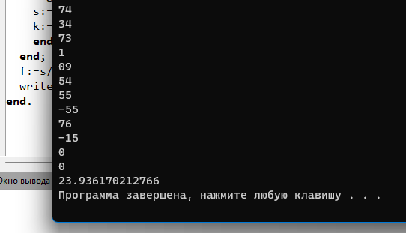
Рис.2 – Виконання умови рівняння
Програма виконала умову правильно.
6.Робимо висновки: У середовищі програмування PascalABC можна створювати та редагувати програми, використовувати цикли для отримання таблиць функцій.

